Содержание

Введение

1. Обеззараживание и переработка медицинских отходов

2. Новая технология уничтожения медицинских отходов

3. Термическое обезвреживание медицинских отходов в Москве

3.1 Классификация медицинских отходов по эпидемиологической и токсической опасности

3.2 Установки для обезвреживания медицинских отходов

Заключение

Литература

## Введение

Переработка медицинских отходов в настоящее время приобретает особую значимость во всем мире. Увеличивается номенклатура применяемых препаратов, объемы и степень опасности отходов, образующихся в результате деятельности медицинских учреждений. В связи с этим возрастает опасность эпидемий. Эта проблема, носящая многоплановый характер, претерпела за последние полвека качественные изменения, в которых можно выделить три основных этапа.

На первом этапе, продолжавшемся до середины 60-х годов, медицинские отходы, по сути, имели одинаковый статус с твердыми бытовыми отходами (ТБО). Однако проведенные уже тогда исследования, показали, что средний состав «больничного мусора» существенно отличается от «бытового мусора» и содержит во много раз большее количество микроорганизмов. В среднем в больницах накапливалось 1 - 5 кг твердых отходов в день на человека, доля инфицированных отходов в которых составляла 5 - 25% (в зависимости от типа больниц). Было выяснено, что возбудители целого ряда вирусных инфекций, туберкулеза, сибирской язвы могут сохраняться в жизнеспособном состоянии в течение недель и даже месяцев. Полученные в то время данные показали специфический характер медицинских отходов и инициировали переход к новому этапу их ликвидации.

Второй этап, продолжавшийся до середины 90-х годов, - характеризуется постепенным совершенствованием методов уничтожения медицинских отходов с одновременным осложнением общей ситуации. В инфекционных больницах для борьбы с угрозой возникновения эпидемических заболеваний начинается строительство печей для сжигания отходов, получивших широкое распространение на Западе. На этом этапе медицинские отходы по составу делились на три категории.

К первой категории относились отходы, не представляющие непосредственной угрозы персоналу: остатки пищи, постельные принадлежности, средства индивидуального пользования больных, остатки гипса, аэрозольные препараты. Они требовали выполнения мер предосторожности при сборе и транспортировке и обезвреживались вместе с ТБО.

Ко второй категории относились опасные отходы инфекционных, хирургических отделений, отделений по переливанию крови и патологоанатомических. Эти отходы после дезинфекции размещаются в герметичных одноразовых емкостях с соответствующей маркировкой и сжигаются.

К третьей категории относились отходы, представляющие токсикологическую опасность. Она связана с наличием в них таких составляющих, как радиоизотопы, ртуть, содержащихся в составе соединений тяжелых металлов, а также хлора. Они обычно обезвреживались специальными методами или пересылались на спецпредприятия.

## 1. Обеззараживание и переработка медицинских отходов

Стоимость обезвреживания медицинских отходов в несколько раз превышала стоимость переработки ТБО и составляла за рубежом от 500 до 1500 долл. США за тонну. В мировой практике для их уничтожения наиболее широко использовались термические методы (огневой метод, пиролиз, плазменный метод, переработка, в шлаковой ванне), автоклавирование, химико-механическая обработка, СВЧ-облучение, гамма-облучение, воздействие электронными пучками, химическая фиксация (бетонирование, остекловывание). Ряд методов находится в стадии экспериментальных ис следований: облучение ультрафиолетовыми лучами, лазерное облучение, воздействие ударными импульсами (разряд, ультразвук, взрыв), обработка низкотемпературной плазмой, озонирование отходов либо обработка кислородом в возбужденном метастабильном состоянии [1 - 3].

Принципиальным моментом в обезвреживании медицинских отходов являлось создание единой комплексной системы, которая включала всю совокупность действий по сбору, упаковке, транспортировке и переработке отходов. Ряд фирм на Западе обслуживал всю цепочку.

В России вопросам сбора и удаления медицинских отходов уделялось недостаточное внимание, и их организация относительно мало отличалась от организации сбора ТБО. Потери при сборе и транспортировке, антисанитарное состояние мусоровозов, открытое хранение отходов, складирование их на полигонах захоронения ТБО (и часто на несанкционированных свалках) создавало реальную угрозу здоровью населения.

МосводоканалНИИпроект провел исследование и разработал комплексную программу удаления и переработки медицинских отходов на базе госпиталя им.Н. Н. Бурденко [1.3]. Был проведен сравнительный анализ существующих технологий и установок, обезвреживающих медицинские отходы, а также методов пыле- и газоочистки, обеспечивающих экологическую чистоту их работы. Исследованы нормы накопления, морфологический состав, физико-химические (в частности, элементный состав органической части) и теплотехнические (теплота сгорания, выход летучих продуктов, зольность) характеристики отходов, накапливаемых в госпитале им. Н.Н. Бурденко. Были проведены исследования морфологического состава отходов [1].

Значительное внимание было уделено системам сбора, упаковки и транспортировки медицинских отходов [4]. Даны характеристики существующей системы, сравнительная оценка различных имеющихся систем и сформулированы общие требования к таким системам. Были разработаны условия Международного конкурса по выбору комплекса для уничтожения медицинских отходов.

Полученные данные позволяют заложить основу для разработки концепции централизованной и децентрализованной систем обезвреживания медицинских отходов и выбора медицинских учреждений для первоочередного оборудования современными технологиями [1.3]. Ив России, и за рубежом имеется достаточно высокий потенциал научно-технических и коммерческих разработок в области обезвреживания опасных медицинских отходов.

В настоящее время можно говорить о переходе к новому, третьему этапу, обусловленному антропогенными изменениями окружающей среды. Происходят радикальные изменения в мире микроорганизмов и в их взаимодействиях с техногенной средой, созданной человеком [5, 6]. Возникает целый комплекс проблем, связанных с инфекционными заболеваниями. Помимо обычных инфекционных болезней появляются болезни, вызванные потенциально патогенными микроорганизмами. В медицинских стационарах потенциально патогенные бактерии и грибы заражают аппаратуру, перевязочные средства, лекарственные препараты, предметы ухода за больными, систему общественного питания, т.е. практически все объекты окружающей среды медицинских учреждений. Создаются благоприятные условия для повсеместного распространения и высокой концентрации микроорганизмов.

Важным фактором является селективное изменение свойств микробов и вирусов. Наиболее ярко такие селективные процессы выражены у госпитальных штаммов бактерий, характеризующихся резистентностью к антибиотикам. Механизм изменения, основанный на селективном давлении факторов окружающей среды, оказывается гораздо более эффективным, чем обычные мутационные процессы.

Для потенциально патогенных организмов техногенные места обитания часто оказываются даже более подходящими, чем природные. По ряду экологических факторов они благоприятны для обитания многих возбудителей в высоких и устойчивых концентрациях. Из достаточно безобидных в природных очагах потенциально патогенных бактерий могут формироваться высоковирулентные. Формирование эпидемических вариантов возбудителей обусловлено факторами техногенной среды, а также циркуляцией среди людей (внутрибольничная инфекция).

## 2. Новая технология уничтожения медицинских отходов

Особенно опасны инфицированные медицинские отходы, которые, попадая на общие свалки, представляют потенциальную угрозу населению, особенно детям.

Из пяти классов отходов А, Б, В, Г, Д наиболее опасны отходы класса Б (опасные) и В (чрезвычайно опасные).

Отходы класса Д также чрезвычайно опасны, но это радиоактивные вещества, которые уничтожить невозможно и их обезвреживание осуществляется по методикам, используемым в атомной промышленности.

В связи с этим разработан проект, который может быть положен в основу создания мини-заводов для уничтожения указанных медицинских отходов на месте, где они образуются, т.е. на территории крупных больниц и клиник.

Это самый надежный способ предотвращения распространения внутрибольничных инфекций.

Что представляют собой медицинские отходы?

Это огромное количество разнообразных веществ и предметов: системы переливания крови, остатки пищи, бинты, шприцы с иглами, капельницы, лекарства с просроченным сроком хранения, резиновые шланги и перчатки, картон, газеты, журналы, писчая и туалетная бумага, тубы от лосьонов и паст, медицинские тампоны, изношенные халаты, фартуки, чепчики и др.

Все это составляет так называемую пирамиду мусора.

Калорийность отходов такой пирамиды - около 1000 ккал/кг при влажности до 30%. При такой влажности и калорийности еще возможно автономное горение. В большинстве случаев эти отходы бывают инфицированными и единственным экономически выгодным способом их уничтожения является высокотемпературное сжигание.

Именно такой способ уничтожения опасных медицинских отходов рекомендуют Всемирная организация здравоохранения и Российские санитарные правила.

Химическая обработка также дает неплохие результаты, однако при этом возникает проблема утилизации новых химических продуктов. Кстати, сегодня практически везде инфицированные медицинские отходы перед отправкой на свалку или мусоросжигательный завод замачивают в дезинфекционном растворе. Но это не решает проблему, так как патогенная флора уже привыкла к фурацилину и хлорамину и выживает при температуре до 500 °С, а микроб ботулизма выдерживает нагрев до 600 °С.

В связи с этим инфицированные отходы необходимо сжигать при очень высоких температурах, а не плавить в шлаковых расплавах, как это делается на современных мусоросжигательных заводах. Переработка (утилизация) инфицированных медицинских отходов также весьма опасна и в последнее время не применяется. Что касается дорогостоящего медицинского инструмента, то применяемая ныне практика их обеззараживания в автоклавах при высоких температурах и давлениях полностью себя оправдывает.

Таким образом, в стратегическом плане инфицированные медицинские отходы необходимо уничтожать непосредственно в зоне крупной больницы или клиники с помощью специальных мусоросжигательных мини-заводов.

Производительность мини-завода будет в основном зависеть от числа койко-мест медицинского учреждения. Общепринято считать, что крупным является медицинское учреждение, где число койко-мест в среднем около 1000. С учетом того, что в среднем на одно койко-место приходится около 2,5 кг/сут медицинских отходов, производительность мини-завода должна быть около 100 кг/ч медицинских отходов, т.е. такая, которая принята в нашем проекте.

Мини-завод такой производительности обеспечит уничтожение отходов около 900 т/год.

В проекте, разработанном на основе полученных патентов России 2061345, 2182683, 2184908, 2190157 и 2206831 предусмотрены следующие мероприятия по устранению имеющихся недостатков современных мусоросжигательных заводов:

сортировка отходов перед сжиганием с выделением только алюминиевых и жестяных банок и стеклянных бутылок, измельчение всех остальных отходов, включая медицинские шприцы с иглами, на конических валках;

сушка отходов после измельчения до относительной влажности 12 - 15% с использованием горячего (до 250 - 300 °С) воздуха из системы охлаждения камеры сгорания (топки);

изготовление топки по ракетному принципу из жаростойкого металла с рекуперацией теплоты (нагретый до 500 °С дутьевой воздух из системы охлаждения топки поступает в топку вместе с измельченными и сухими отходами, что позволяет увеличить температуру горения до 2000 °С, при которой практически все органические и вредные неорганические примеси превращаются в безопасные низшие оксиды);

введение для обеспечения экологически чистого горения в состав топки дожигателя, работающего на практически чистом кислороде, получаемом из воздуха адсорбционным способом (такая технология освоена в России и США, и различные образцы генераторов кислорода выпускаются серийно);

удаление диоксинов, осуществляемое как с помощью повышения температуры в топке до 2000 °С, выдержки отходов в камере сгорания до 4 с и введения кислородного дожигателя, так и путем использования горячих групповых циклонов для выделения из продуктов горения аэрозолей и пыли с возвращением их в топку на многократную переработку;

использование природного газа только для розжига топки и осуществление процесса окисления отходов в топке только за счет его автономного горения; при этом минимальная производительность завода должна быть не менее 100 кг/ч.

Мусоросжигательный мини-завод предлагается для сжигания инфицированных медицинских отходов на территории медицинского учреждения.

В состав мини-завода входят четыре основных агрегата: система сортировки и подачи отходов 1-6, система получения кислорода из воздуха с клапанами и коробками 8, высокотемпературная камера сгорания 7 и система газоочистки 9 - 12. Эти агрегаты могут быть размещены в ангаре шириной 4 м, длиной 14 м и высотой 5 м, площадью 56 м2 (рис.1). Они предназначены для уничтожения инфицированных медицинских отходов при температуре около 2000 °С, при которой плавятся даже металлические иглы вместе со шприцами, превращаясь в жидкий металл и шлак.

Сортировка отходов производится сразу за приемным окном После сортировки на столе 2 отходы с помощью ковшевого элеватора 3 подаются в бункер 4 и в валковый измельчитель 5. После измельчения отходы с помощью шнека 6 поступают в высокотемпературную камеру сгорания 7.

После сжигания газообразные продукты горения попадают в электрофильтр 9 и групповой циклон 10, где освобождаются от пыли и направляются в скруббер 11 для окончательной очистки, а затем поступают в дымовую трубу 13 с помощью дымососов 12.

Эти агрегаты не являются специфическими и выпускаются промышленностью. Высокотемпературная камера сгорания с дожигателем и система получения кислорода из воздуха требуют специальной разработки и подготовки.

Принципиальная схема высокотемпературной печи мусоросжигательного мини-завода приведена на рис.1, б. Отходы после бункера захватываются валковым измельчителем 5, измельчаются в нем и с помощью шнека 6 подаются в камеру сгорания 7. Через рубашку шнека 6 из рубашки охлаждения камеры сгорания 7 поступает горячий воздух (250 - 300 °С), с помощью которого эффективно осуществляется сушка отходов, передвигающихся по шнеку. Далее воздух из рубашки шнека поступает в клапанные коробки 8 системы получения кислорода для регенерации силикагеля, осуществляющего осушку свежего воздуха, подаваемого с помощью компрессора 14 через ресивер 15 в эту систему.

Рекуперация теплоты в камере сгорания осуществляется в ее рубашке охлаждения, где дутьевой воздух, охлаждая внутреннюю стенку камеры сгорания, нагревается до 500 °С, что обеспечивает повышение температуры горения осушенных отходов до 2000 °С.

Этот процесс напоминает рекуперацию теплоты в жидкостном ракетном двигателе. В нем жидкий окислитель, проходя через рубашку охлаждения, предохраняет стенку камеры сгорания от прогара и, нагреваясь, увеличивает теплосодержание топлива и, как следствие, повышает температуру горения.

Горячий дутьевой воздух через форсунки 16 поступает в камеру сгорания. Высоконапорные центробежные форсунки 16 обеспечивают в головной части камеры образование «кипящего» слоя отходов, температура горения в ядре которого достигает 2000 °С.

Расплавленные металл и стекло, а также шлак собираются в сборник 17.

Недоокисленные вещества (моноксид углерода, углеводороды) дожигаются в дожигателе 18 в практически чистом кислороде (94%), поступающем из клапанных коробок 8 абсорбционной системы генерирования кислорода из воздуха. Этот кислород проходит рубашку охлаждения дожигателя, нагревается там и через центробежные форсунки 19 поступает внутрь дожигателя. На выходе дожигателя температура отработавших газов составляет 1100 - 1200 °С. Затем газы проходят через неизолированную трубу дожигателя, на которой установлен кожух с вентилятором 20 и охлаждаются в ней до 600 °С, после чего поступают в высокотемпературный электрофильтр 9 и групповой циклон 10. Здесь проходит тонкая очистка газа от пыли и аэрозолей, которые с сорбированным на них диоксином, направляются через шлюзовые питатели 21 в бункер 4 на многократную переработку и в конечном итоге попадают в сборник 17 в обеззараженном состоянии. Кожух с вентилятором 20 предназначен для отопления в зимнее время ангара, в котором расположен мини-завод. В летнее время теплый воздух из кожуха сбрасывается через фрамугу ангара в атмосферу.

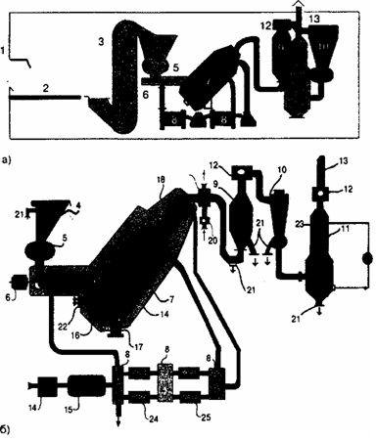

Схема размещения мусоросжигательной установки в ангаре (а) и принципиальная схема высокотемпературной печи для уничтожения твердых медицинских отходов с устройством для накислораживания воздуха (б)

Розжиг камеры сгорания осуществляется газовой горелкой 22, работающей на природном газе.

Для уменьшения теплопотерь камера сгорания, дожигатель и шнек имеют стеклопластиковую изоляцию.

Особая роль принадлежит скрубберу 11. В обычном режиме он выполняет функцию эмульгатора для удаления сернистых соединений. Когда же в камеру сгорания попадов, температура горения в ядре которого достигает 2000 °С.

Далее в патронах последовательно в противофазе протекают описанные выше процессы, при которых азот возвращается в атмосферу, а концентрация кислорода в воздухе повышается до 94 об.%.

В качестве генератора кислорода можно использовать выпускаемые промышленностью установки американской фирмы AirSep и российской фирмы ООО «АГТ». Для данного проекта наиболее подходящей является американская установка MZ-160 производительностью по кислороду (94 об.%) равной 6,6 м3/ч (рис.2). Она потребляет 18 кВт, размещается на площади 2x4 м, имеет массу 3 т, базовая цена 100 тыс. долл. США. С учетом стоимости этой американской установки общая стоимость предлагаемого минизавода для уничтожения инфицированных медицинских отходов 750 - 800 тыс. долл. США.

Сравнительные характеристики термической переработки отходов различными способами приведены в таблице, из которой видно, что по всем показателям предлагаемая технология имеет существенные преимущества по сравнению с технологиями, применяемыми на действующих мусоросжигательных заводах.

В предлагаемой технологии уничтожения инфицированных медицинских отходов не используется котел-утилизатор, являющийся одним из источников диоксина, и существенно повышается роль пылеочистки при увеличении температуры горения отходов в камере сгорания ракетного типа до 2000 °С.

Кроме этого, работа дожигателя на практически чистом кислороде будет содействовать существенному повышению полноты сгорания и уменьшению в дымовых газах содержания углеводородов и моноксида углерода, стимулирующих образование диоксинов.

## 3. Термическое обезвреживание медицинских отходов в Москве

## 3.1 Классификация медицинских отходов по эпидемиологической и токсической опасности

В соответствии с Европейским каталогом отходов, утвержденным 20 декабря 1993 г. решением Европейского Совета (№94/3 ЕС), классу 18.00 соответствуют отходы здравоохранения и ветеринарной сферы обслуживания и исследований, а классу 07.05 - отходы производства, расфасовки, сбыта и применения фармацевтической продукции (лекарственные препараты просроченные и бракованные).

В России разработан и используется СанПиД 2.17.728-99 «Правила сбора, хранения и удаления отходов лечебно-профилактических учреждений (ЛПУ)». В настоящее время часто используют термин медицинские отходы, т.е. отходы, включающие как отходы ЛПУ (больничные отходы), так и токсичные отходы производства, расфасовки и сбыта фармацевтической продукции. Отходы ЛПУ по инфекционной опасности согласно упомянутому СанПиНу подразделяются на классы А, Б, В, Г. Класс Д включает радиоактивные отходы. Отходы фармацевтической продукции (вне пределов ЛПУ) по химической токсичности, в соответствии с Классификатором промышленных отходов, подразделяются на пять классов. Степень токсичности каждого типа отходов определяется по разработанным критериям.

## 3.2 Установки для обезвреживания медицинских отходов

Жидкие, твердые и пастообразные отходы фармацевтической продукции в настоящее время подвергаются термическому обезвреживанию на ряде промышленных предприятий Московского региона. Большая часть этих отходов утилизируется на огневых реакторах опытно-производственной базы (ОПБ) ОАО «НПО Техэнергохимпром» в г. Орехово-Зуево (рис.1), где для огневого обезвреживания непригодных лекарственных препаратов после их предварительной сортировки используют три технологические линии (агрегатная нагрузка каждой линии около 100 кг/ч): жидкая форма утилизируется на линии № 1, твердая - на линии № 2, а пастообразная - на линии № 3. Услугами ОПБ пользуются более 100 фармацевтических фирм Москвы. Однако годовая нагрузка ОПБ по уничтожаемым лекарственным препаратам не превышает 100 т, что не может удовлетворить всех потребителей.

Постановлениями Правительства Москвы от28.01.2003 г. №34-ПП (приложение, п.1.6), от 25.02.2003 № 102-ПП (раздел 3.4.2., п.10) и распоряжением от 24.02.2004 № 253-РП «О развитии городской системы обращения с опасными отходами» предусматривается создание центра термического обезвреживания промышленных органических отходов 1-го - 3-го классов опасности мощностью 15000 т в год, в том числе отходов фармацевтической продукции, на территории Угрешских групповых очистных сооружений МГУП «Промотходы».

Выбор оптимальной технологии и оборудования для оснащения создаваемого комплекса будет произведен на альтернативной (конкурсной) основе.

В мировой практике наиболее широко применяют термическое обезвреживание медицинских отходов во вращающихся барабанных печах. Технологическая схема включает в себя барабанную печь, камеру дожигания, котел-утилизатор, многоступенчатую систему очистки дымовых газов (рис.2). Следует отметить, что в технологическом отношении барабанные вращающиеся печи с жидким шлакоудалением являются наиболее универсальными термическими реакторами для переработки крупнокусковых отходов переменного состава.

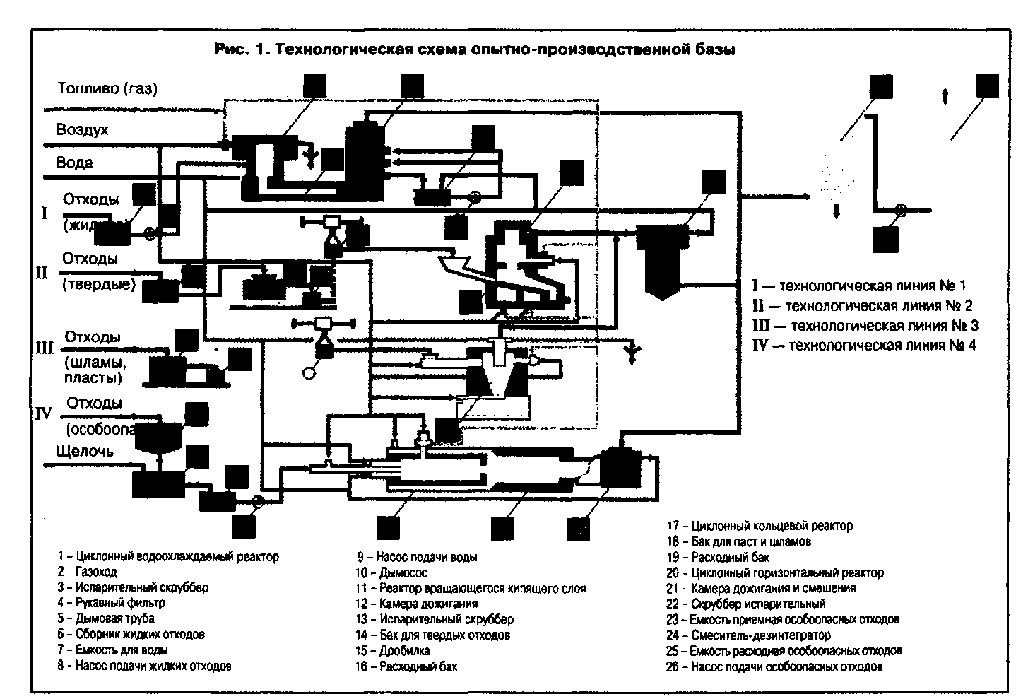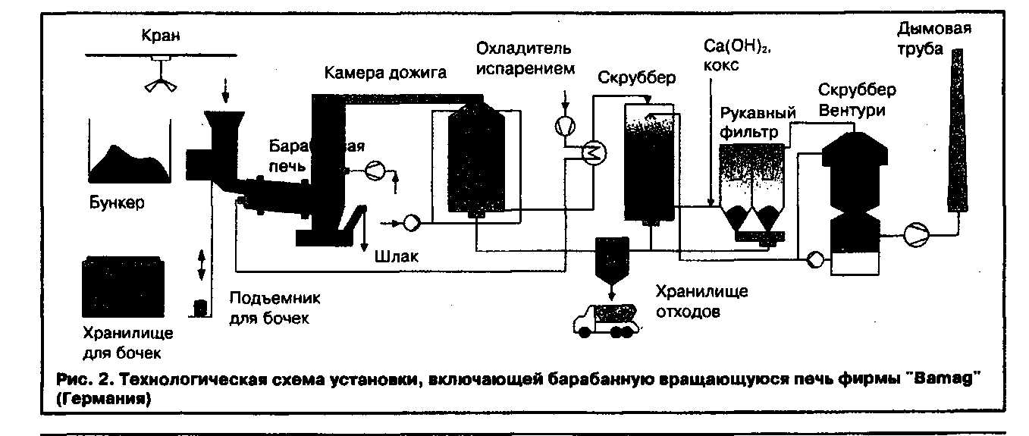

Например, в г. Гамбурге для термического обезвреживания твердых, жидких и пастообразных отходов, включая медицинские, доставляемые из Испании, применяют установку фирмы AVG (Германия), включающую две технологические линии по 6,3 т/ч.

Для термического обезвреживания медицинских отходов можно использовать установку фирмы «Техникал» (Италия).

Следует отметить, что стоимость установок термического обезвреживания промышленных органических отходов, в том числе медицинских, в зависимости от агрегатной мощности (10 ООО - 50 ООО т/год) составляет 10 - 50 млн долл.

Классификация отходов ЛПУ и объемы их образования в Москве, по данным ГУЛ «Экотехпром» (на сентябрь 2003 г), приведены ниже (по мнению авторов, объемы отходов ЛПУ по каждому классу весьма завышены).

Отходы класса А в количестве ~ 100 000 т/год (неопасные отходы) направляются в настоящее время на подмосковные полигоны вместе с ТБО.

При увеличении мощности московских мусоросжигательных заводов отходы класса А в соответствии с положениями упомянутого Сан-ПиНа целесообразно будет направлять на сжигание.

Отходы класса Б в количестве - 75 000 т/год (опасные отходы) и отходы класса В в количестве - 37 000 т/год (чрезвычайно опасные отходы) должны подвергаться внутрибольничной дезинфекции, а в отдельных случаях - стерилизации.

Отходы класса Г в количестве ~ 25 000 т/год (отходы, близкие по составу к промышленным, но могут быть инфицированы) должны после дезинфекции в ЛПУ, по нашему мнению, вывозиться спецавтотранспортом на санитарно-ветеринарный завод «Эколог». На этом предприятии необходимо построить технологическую линию (одна линия - в работе, одна - в резерве) высокотемпературного обезвреживания отходов класса Г с агрегатной нагрузкой 25 000 т/год. Оптимальная технология, предусматривающая обезвреживание токсичных органических компонентов и выпуск минеральных веществ в виде расплава, по аналогии с созданием центра обезвреживания токсичных промышленных отходов, должна быть выбрана на конкурсной основе.

Отходы класса Д в количестве - 12 500 т/год (радиоактивные отходы) в настоящее время успешно обезвреживаются с использованием производственных мощностей НПО «Радон».

Всемирной организацией здравоохранения (ВОЗ) и Российскими санитарными правилами рекомендовано применять для опасных отходов классов Б и В методы термического обезвреживания.

Одним из самых эффективных термических методов обезвреживания медицинских отходов, обеспечивающих высокую токсическую и эпидемиологическую безопасность, является высокотемпературный (огневой) метод.

Возможность превращения любых органических соединений, в том числе эпидемиологически и химически опасных, при высоких температурах в безвредные продукты реализуется только при обеспечении определенных технологических, конструктивных и режимных параметров процесса - температурного уровня в печи - реакторе, удельной на грузки по отходам, достаточного времени пребывания газов и частиц в высокотемпературной зоне, аэродинамической структуры, степени турбулентности газового потока в реакторе и др.

Первые печи и установки термического обезвреживания медицинских отходов в нашей стране были созданы в 60-х гг. XX в. В настоящее время локальные установки малой мощности _ получили широкое распространение в США, Германии, Японии, Франции и других странах, что обусловлено относительно небольшими капитальными вложениями, быстрыми сроками сооружения, а также опасностью транспортировки высокотоксичных, в том числе инфицированных медицинских отходов на большие расстояния к региональной установке большой мощности.

Следует заметить, что в большинстве случаев для обезвреживания медицинских отходов в локальных установках с нагрузкой от 10 до 200 кг/ч применяются примитивные печи и реакторы, в основном слоевого типа.

Многие применяемые в настоящее время печи характеризуются низкими экологическими показателями (выбросы вредных веществ в атмосферу, образование «грязного» шлака, содержащего остатки органических примесей), малым рабочим ресурсом и низкой интенсивностью процесса обезвреживания. Например, установка типа «СмартАш» фирмы «Эластик» (США) не имеет вообще блока очистки газов (рис.3). Некоторые фирмы выпускают установки с малоэффективной одноступенчатой очисткой газов, например установки фирмы «Михаэ-лис», Германия (рис.4) и фирмы «Dae Han Jung», Республика Корея (рис.5). Установки с более эффективной (двухступенчатой) очисткой газов (применяется тканевой рукавный фильтр и мокрый скруббер) производятся фирмой «Joseph Egli», Швейцария (Рис.6), и фирмой «Hoval», Швейцария, Лихтенштейн (рис.7).

В течение 1990-2000 гг. были выведены из эксплуатации нескольких тысяч применявшихся для утилизации медицинских отходов слоевых печей в связи с тем, что в шлаке и летучей золе была обнаружена патогенная микрофлора в споровой форме. Однако многие фирмы до сих пор продолжают поставку примитивных установок в страны Азии, Южной Америки и Африки.

В настоящее время в Москве для обезвреживания биологических отходов используется установка с камерной печью фирмы «Берлин Консальт» (Германия), установленная на санитарно-ветеринарном заводе «Эколог» в г. Люберцы Московской обл. (рис.8). Установка включает в себя предварительную камеру сжигания и камеру дожигания, котел-утилизатор, систему хемо-сорбционной очистки газов от вторичных диоксинов (реактор впрыска сорбалита и тканевый фильтр).

Экономические показатели локальных установок высокотемпературного обезвреживания отходов классов Б и В в значительной степени определяются условиями обеспечения токсической и эпидемиологической безопасности.

На рис.9 и 10 приведены технологические схемы установок, в которых проводится многоступенчатая очистка газа и выпуск стерильного шлака, что достигается при его расплавлении в огневом реакторе или в электродуговой печи (WM-1,0, разработка АО»ВНИИЭТО», АО «Стальпро-ект» и НПО «Техэнергохим-пром» и ТПО-1,0, разработка АО «ВНИИЭТО» и НПО «Техэнергохимпром»).

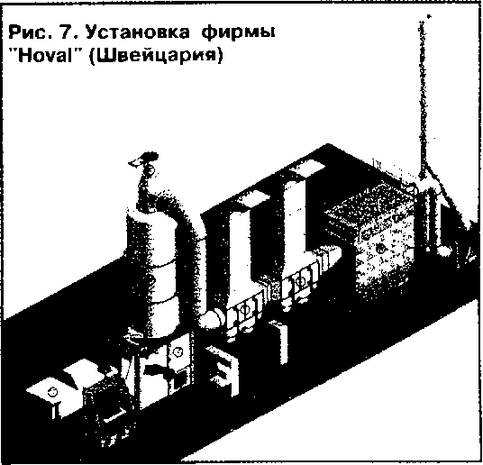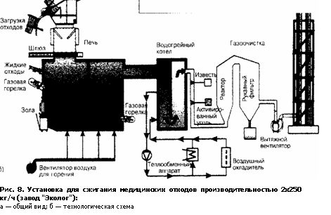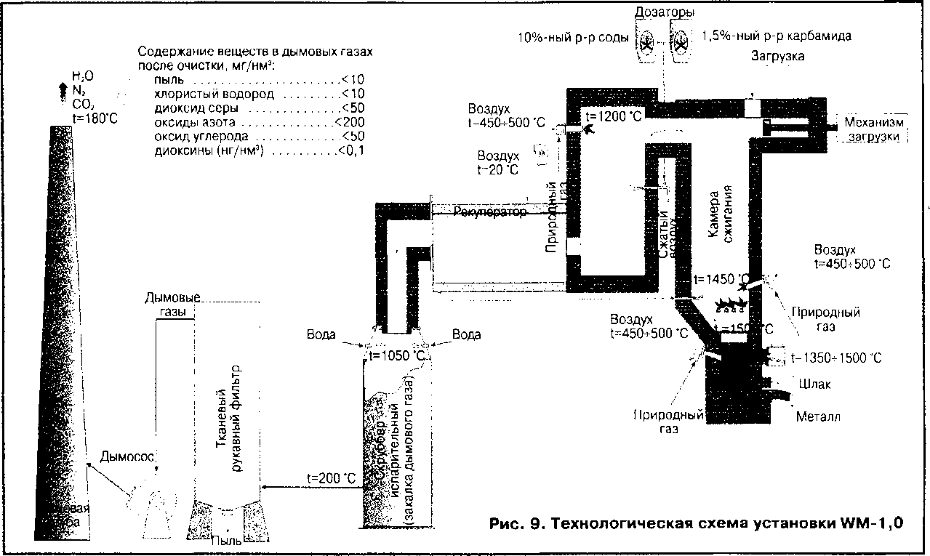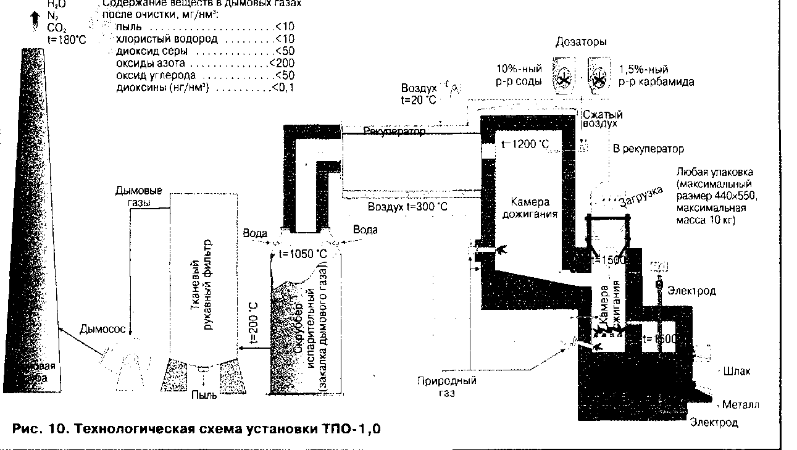

## Заключение

В настоящее время существенно изменяются не только микроорганизмы, но и состояние человеческой популяции. Следует отметить высокую плотность населения в городах; текучесть кадров, включая миграционные процессы и смену контингентов, характерную для больниц и отелей; первичные и вторичные иммунодефициты людей, возрастающие при стрессах, загрязнениях окружающей среды, приеме лекарств и некоторых заболеваниях. Высокая интенсивность взаимодействия возбудителя и человека, особенно в ближайшем окружении, а также интенсификация передачи, возбудителя и появление новых путей заражения человека резко повышают эпидемиологическую опасность. В создавшихся условиях необходимо детальное изучение природной очаговости болезней, случайного паразитизма микроорганизмов - возбудителей сапронозов, внутрибольничных инфекций, вторичных иммуно-дефицитных состояний.

Можно сказать, что идет процесс формирования мощных техногенных очагов инфекционных заболеваний. При этом будут появляться новые виды заболеваний, вызванные условно патогенными микроорганизмами. Могут появляться новые виды инфекций и новые болезни. Профилактика в ее традиционном виде становится все, более неэффективной как из-за обилия техногенных резервуаров возбудителей, так и быстрой их приспособляемости к новым лекарствам. Примерами могут служить неожиданные вспышки легионеллезов, иерсениозов, внутрибольничных инфекций, а также массовое заболевание крупного рогатого скота в Англии «коровьим бешенством» (болезнь Крейцфельда - Якоби), недопустимо высокое содержание диоксинов в мясе домашней птицы в Бельгии. Возникает немало и новых технологических проблем. Так, сжигание трупов «животных при температуре 1200°С не приводит (в результате капсулирования) к уничтожению бацилл сибирской язвы и некоторых других возбудителей. Оказалось, что, находясь внутри простейших или в биопленках, бактерии надежно защищены от неблагоприятных воздействий среды, в том числе и хлорирования воды [7].

Все это создает качественно новую обстановку. Появляется необходимость подготовки к возникновению чрезвычайных обстоятельств, когда приведенное выше деление отходов на категории может оказаться несостоятельным, а утечка отходов может приводить к массовым эпидемическим заболеваниям. Количество непредсказуемых, чрезвычайных явлений неизбежно будет нарастать и должны быть подготовлены методы жесткого контроля и регулирования, в частности в проблеме медицинских отходов. Сейчас на переживаемом нами третьем этапе необходима выработка стратегии, включающей комплексное решение как научных, так и практических проблем.

## Литература

1. Бернадинер И.М. Термическое обезвреживание медицинских отходов в Москве // Экология и промышленность России. 2004. Август.
2. Кулагин Ю.А., Пальгунов П.П., Сериков Р.И. и др. Исследование и разработка комплекса для переработки инфицированных, токсичных и медицинских отходов медицинской службы ВС РФ на базе ГВКТ им.Н. Н. Бурденко // НТО МосводоканалНИИпроект. М.: МосводоканалНИИпроект. 1996. № 10.
3. Бернадинер М.Н., Шуругин А.П. Огневая переработка и обезвреживание твердых бытовых отходов. М.: Химия, 1990.
4. Абрамов В.Н. Удаление отходов лечебно-профилактических учреждений. М.: Материк, 1998.
5. Сулъдимирова В.Г., Зайцев Е.М., Малышев НА и др. Организация сбора клинических отходов как один из методов предупреждения внутрибольничного инфицирования // Здоровье населения и среда обитания. 1996. № 6.
6. Лисичкин В.А., Шелепин Л. А, Боев Б.В. Закат цивилизации или движение к ноосфере // Экология с разных сторон. М.: ИЦГарант, 1997.
7. Литвин В.Ю., Гинцбург А.Л., Пушкарева В.И., Романова Ю.М., Боев Б.В. Эпидемиологические аспекты экологии бактерий. М.: Фармарус-принт, 1997.